**七合一空气质量检测模块**

（型号：M701）

产品说明书

版本号：1.0

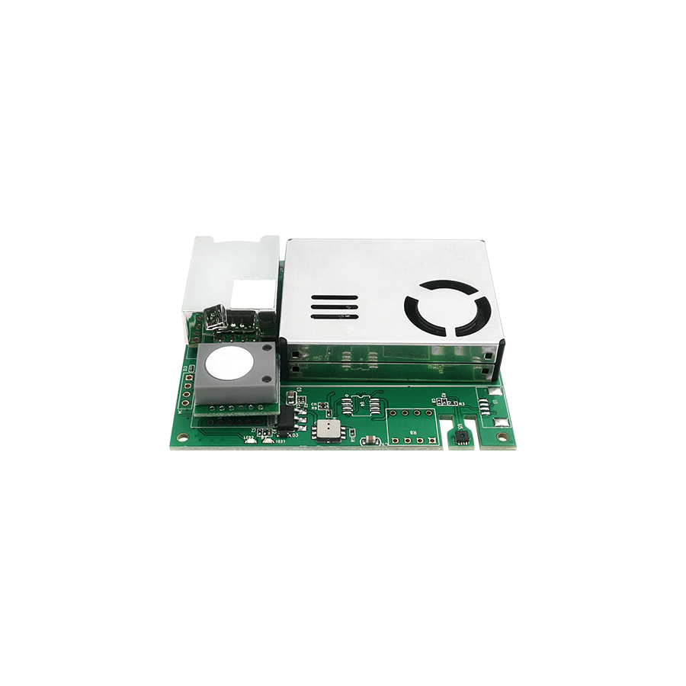

M701是一款多合一气体传感器模组，即可以同时测量多种气体指标。传感器模组采用激光颗粒物传感器、红外非分光二氧化碳传感器，电化学甲醛传感器和VOC传感器，分别用于颗粒物浓度、二 氧化碳和甲醛、TVOC 浓度的获取。传感器模组还内置温湿度传感器芯片。多种参数将以UART数字接口的形式统一输出。它可对所处环境进行实时全面的检测，具有良好的稳定性，非常方便客户使用。

**应用领域:**

● 酒店房间空气质量监控

● 新风换气系统

● 空气净化器，空调

● 空气质量监测设备

● 厨卫换气控制系统

● 智能家居设备

**主要特点：**

● 同时输出CO2、甲醛、TVOC、PM2.5、 PM10、温度、湿度共七组数据

● CO2采用单通NDIR方式,具有24小时自校准功能

● 甲醛采用电化学传感器

● PM2.5是以TSI8530为标准,与大多数计量局的测试设备一致

● VOC测试结果是相对值

● 温度精确到0.1℃，湿度精确到0.1%

**规格参数:**

|  |  |  |  |
| --- | --- | --- | --- |
| **类** 别 | **测 量 分 辨 率** | **测 量 范 围** | **测 量 精 度** |
| CO2 | 1ppm | 400ppm～5000ppm | ±3%+50PPM 或±10% |
| CH2O | 1ug/m3 | 0ug～2000ug/m³ | ±10% |
| TVOC | 1ug/m3 | 0ug~2000ug/m³ | ±25% |
| PM2.5 | 1ug/m3 | 0ug/m3～999ug/m³ | ±10%或±10 |
| PM10 | 1ug/m3 | 0ug/m3～1000ug/m³ | ±10%或±10 |
| Temperature | 0.01℃ | -40℃～100℃ | ±1℃ |
| Humidity | 0.04% | 0～100% | ±3%RH |
| 物理接口 | XH2.54母座 | | |
| 输出数据 | UART | | |
| 工作电压 | 5.0±0.2VDC | | |
| 工作电流 | ≤500mA （CO2瞬态需要300 mA） | | |
| 预热时间 | 2分钟(只有TVOC需要预热，其它参数上电即显示) | | |
| 工作温度 | 0℃～50℃ | | |
| 工作湿度 | ≤95％RH | | |
| 外形尺寸 | 71*62*16mm（L×W×H） | | |

**UART 接口定义: 串口数据流格式:**

|  |  |  |
| --- | --- | --- |
| 接口 | 名称 | 功能 |
| 1 | 5V | 接电源 5V |
| 2 | GND | 电源地 |
| 3 | N/A | 悬空 |
| 4 | TXD | UART 数据输出脚 |

|  |  |
| --- | --- |
| 波特率 | 9600bps |
| 数据位 | 8 位 |
| 校验位 | 无 |
| 停止位 | 无 |

**通信协议:**

|  |  |  |
| --- | --- | --- |
| **字 节** | **名称** | **说明** |
| **B1** | 帧头1 | 固定值 3Ch |
| **B2** | 帧头2 | 固定值 02h |
| **B3** | 数据 | eCO2 高字节 |
| **B4** | 数据 | eCO2 低字节 |
| **B5** | 数据 | eCH2O 高字节 |
| **B6** | 数据 | eCH2O 低字节 |
| **B7** | 数据 | TVOC 高字节 |
| **B8** | 数据 | TVOC 低字节 |
| **B9** | 数据 | PM2.5 高字节 |
| **B10** | 数据 | PM2.5 低字节 |
| **B11** | 数据 | PM10 高字节 |
| **B12** | 数据 | PM10 低字节 |
| **B13** | 数据 | Temperature 整数部分 |
| **B14** | 数据 | Temperature 小数部分 |
| **B15** | 数据 | Humidity 整数部分 |
| **B16** | 数据 | Humidity 小数部分 |
| **B17** | 校验和 | 校验和 |

说明：校验和B17等于：B1+B2+B3+B4+······B16的值,取低8位。

当温度的数据 B13 的bit7=1 时， 代表是负温度，B13 的bit7=0 时，是正温度。例如，当 B13=9Bh 时，此时 bit7=1, 表示是负温度，此时实际温度就是-27℃;如果 B13=1Bh,此时 bit7=0,代表是正温度，此时实际温度就是 27℃。

**连接示意图：**

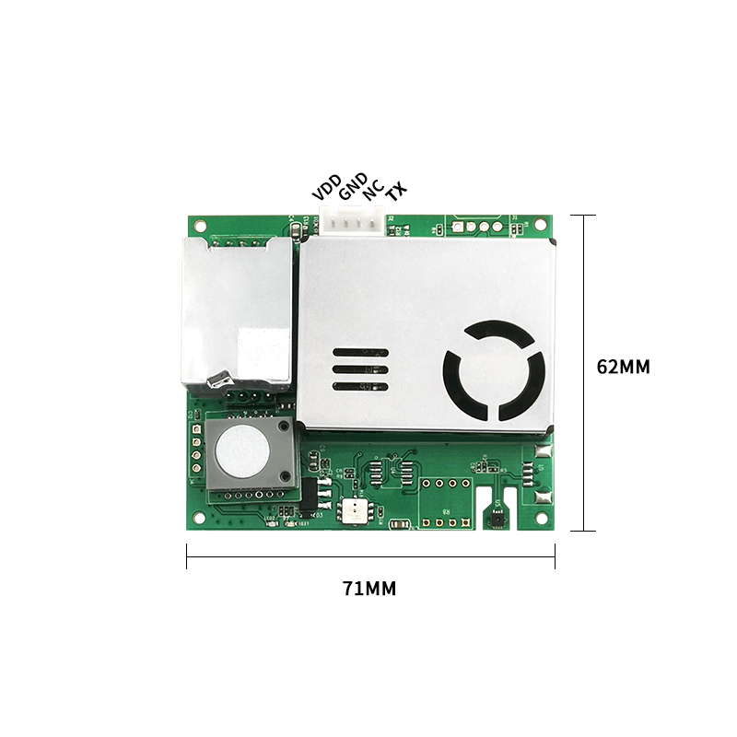

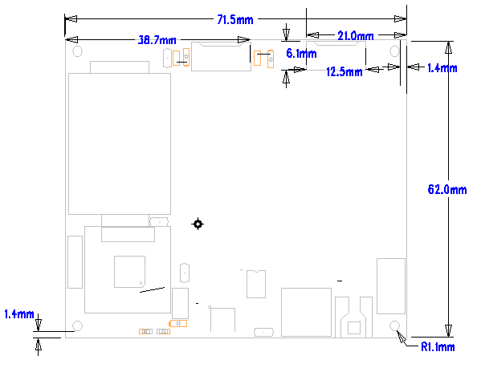**外观尺寸图（**高度：16mm**）:**

**注意事项**

* 初次上电使用需预热5分钟以上。
* 请勿将该模块应用于涉及人身安全的系统中。
* 请勿将该模块长时间置于高浓度有机气体中。
* 请勿将模块安装在强空气对流环境下使用。
* 金属外壳与传感器内部电源地导通，注意不要和其他外部电路或机箱外壳短接。
* 进风口和出风口所在的平面紧贴用户机内壁与外界连通的气孔为最佳安装方式，出风口周围2cm之内无遮挡。进风口和出风口之间应有气流隔离，避免气流在设备内部从出风口直接回流到进风口。
* 设备进风口和出风口开孔尺寸不应小于传感器进风口开孔尺寸。
* 应用于净化器类产品时，避免将传感器直接置于净化器自身风道，应设计独立结构空间，将传感器置于其中，使其与净化器自身风道隔离。
* 传感器安装位置应高于地面15~20CM 以上，否则可能有地面沙尘，飘絮物等大尘埃颗粒甚至絮状物污染导致风扇缠绕阻转，建议使用设备采取适当的预过滤处理。
* 用户切勿拆解传感器，包括金属屏蔽壳，以防出现不可逆破坏。
* 传感器数据确保出厂个体之间的一致性，不以第三方检测仪器或数据作为对比标准。如用户希望最终测量结果和某第三方检测设备一致，可由用户根据实际采集结果进行数据拟合校准。
* 本传感器适用于普通室内环境，如用户设备在以下实际环境中使用,传感器有可能因过度积尘、积油、进水导致数据一致性下降：

a) 全年尘埃浓度大于300微克/立方米时间超过50% ，或大于500微克/立方米时间超过20%； b) 油烟环境；c) 高水雾环境 ；d) 户外。